

**Министерство науки и высшего образования**

**Российской Федерации**

**федеральное государственное бюджетное образовательное учреждение**

**высшего образования**

**«Московский государственный технологический университет «СТАНКИН»**

**(ФГБОУ ВО «МГТУ «СТАНКИН»)**

Институт цифровых интеллектуальных систем

Кафедра робототехники и мехатроники

Учебный курс «Системы автоматизированного проектирования и производства»

**ОТЧЁТ**

**по лабораторной работе №2**

**на тему:  
«Подготовка управляющей программы для трехкоординатного фрезерного станка в CAM-системе»**

Выполнил:

студент группы АДМ-21-05 __________ Абдулзагиров М.М.

(подпись) (ФИО)

Принял

преподаватель: __________ ____Исаев А.В.___

(подпись) (ФИО)

Оценка: ________ Дата:_________

Москва 2022

# Цель работы

Ознакомление с настройками CAM-системы, редактором инструментов и средствами:

1. создания траекторий движения инструмента при обработке контура;

2. создания траекторий движения инструмента при обработке поверхности;

3. редактирования начального и конечного участков траекторий;

4. визуализации обработки;

5. сохранения управляющей программы для станка с ЧПУ.

Ознакомление с интерфейсом электронного контроллера Mach3 системы компьютерного управления фрезерным станком Wabeco F1210.

# Ход работы

Лабораторная работа выполнялась в САПР системе Fusion 360. В начале была создана модель обрабатываемой детали.

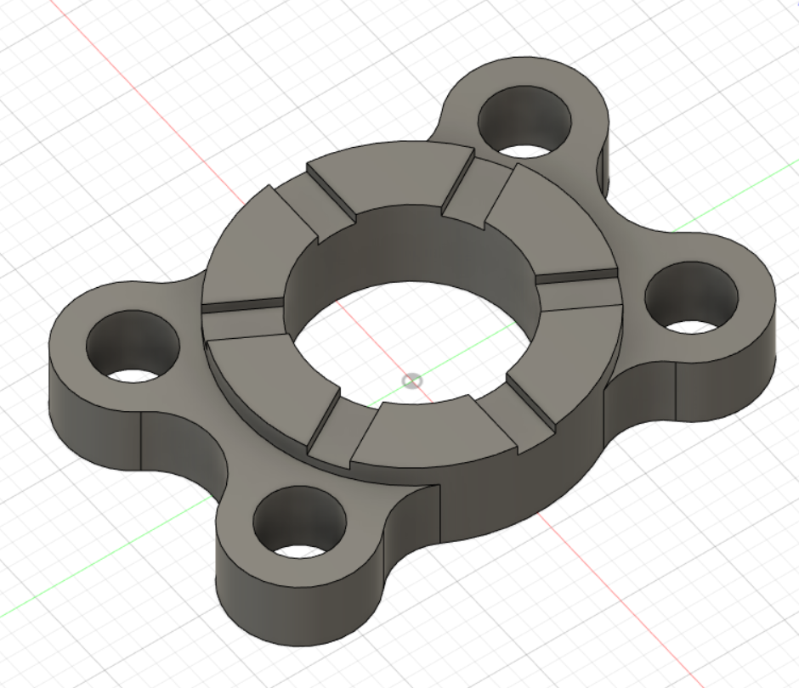

Рис.1. Модель обрабатываемой детали.

Далее был задан размер заготовки.

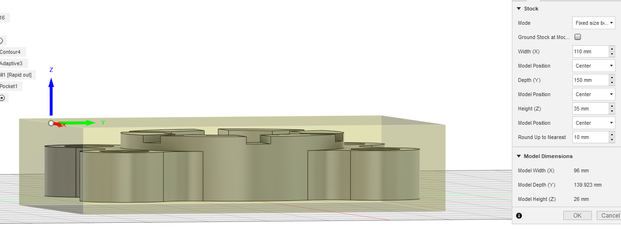

Рис.2. Модель заготовки.

В системе был выбран постпроцессор Fanuc

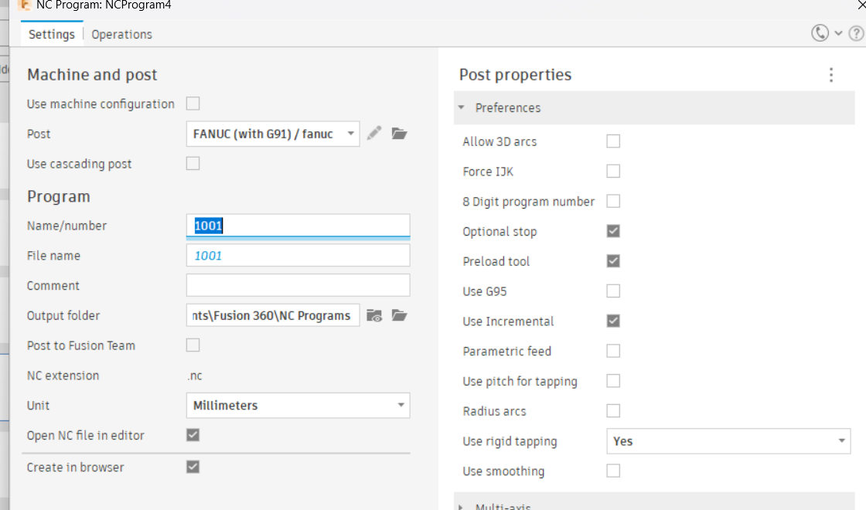

Рис.3. Выбор построцессора.

Для удобства также в папку с локальными инструментами в меню «Tool Library» были добавлены необходимые инструменты и им были заданы номера (иначе можно выбрать из стандартной библиотеки).

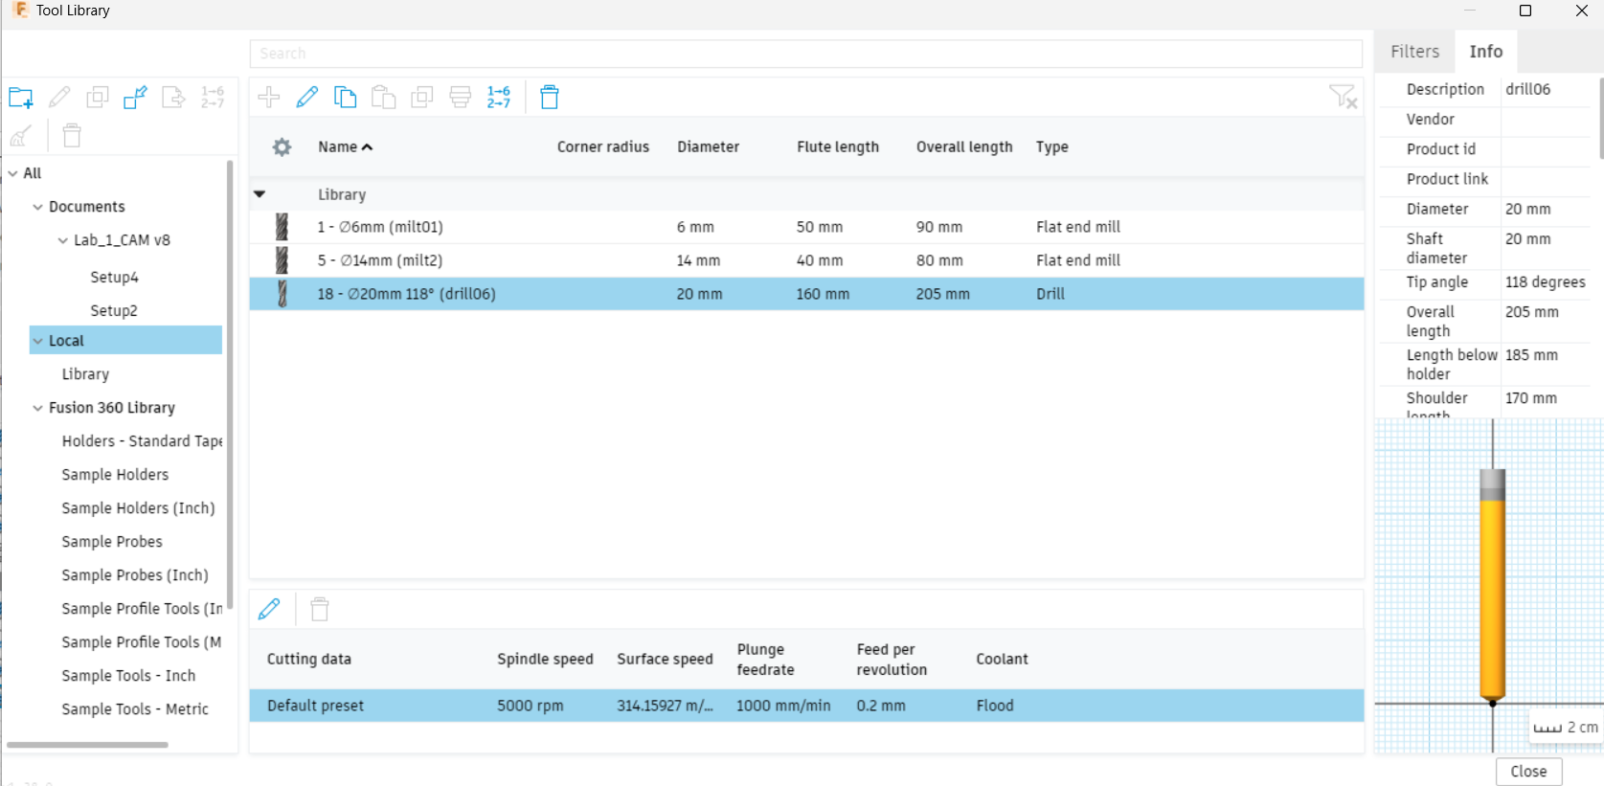

Рис. 4. Добавленные инструменты.

Для съёма верхнего слоя выбирается фреза диаметром 14 мм (рис 5).

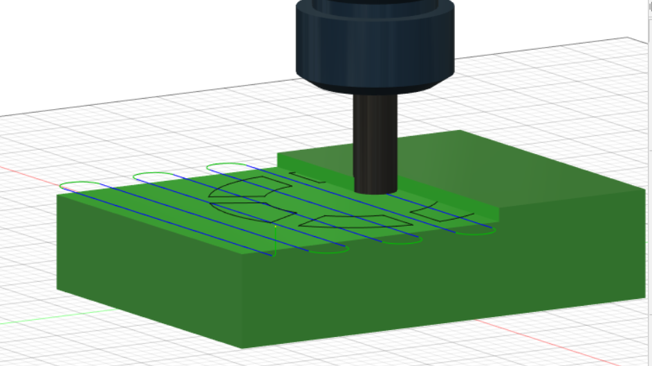

Рис. 5. Съём верхнего слоя.

Для следующих трёх операций выбираем концевую фрезу диаметром 6 мм и длинной 50 мм (не менее 36от патрона) без закруглений.

Обработка контура выполняется шагами по 6 мм (рис 6).

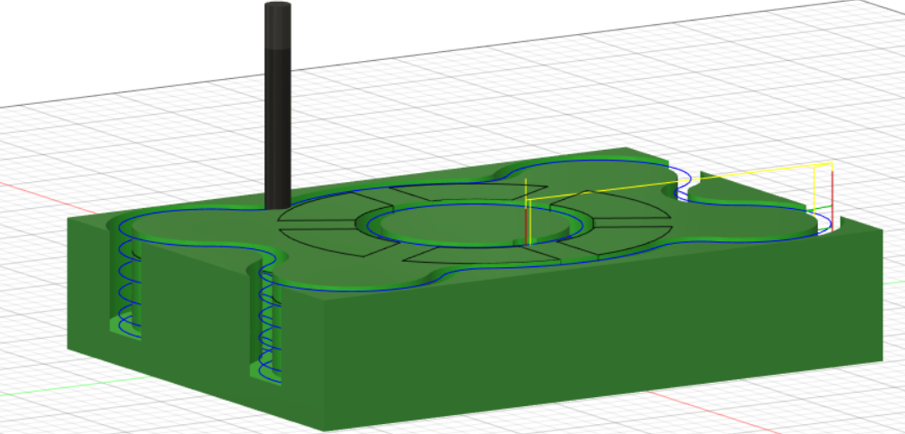

Рис.6. Обработка контура.

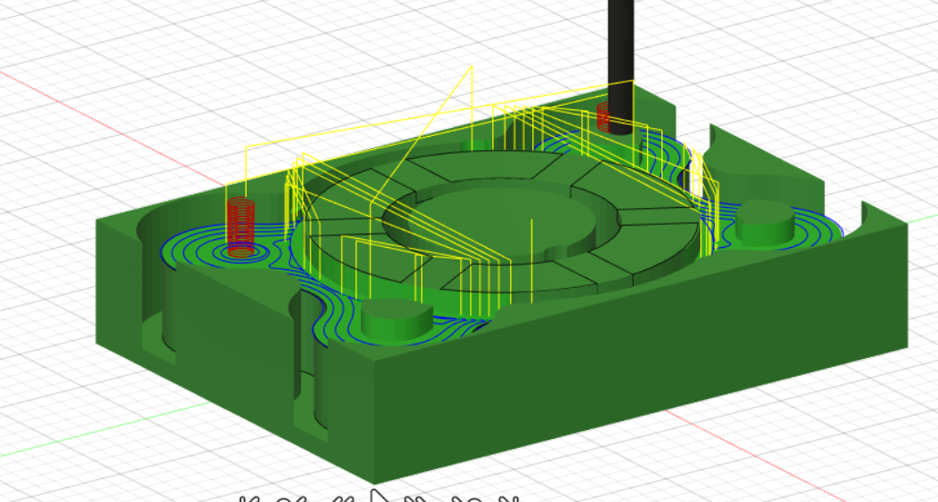

Рис.7 Обработка выступов.

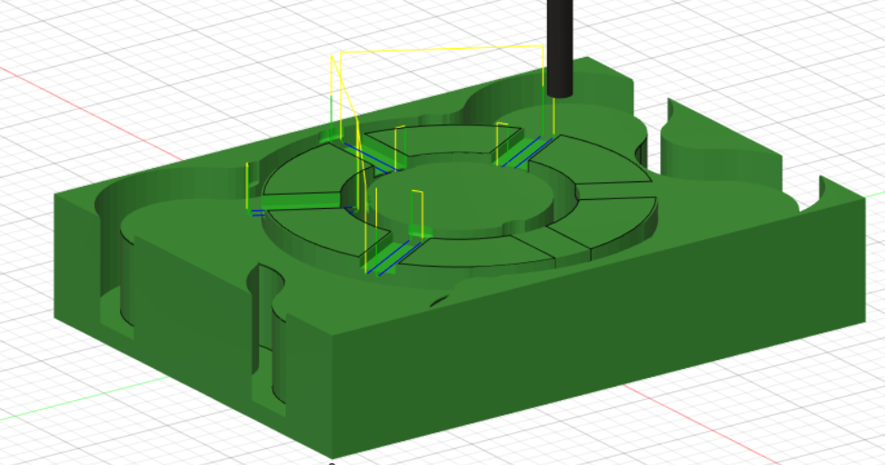

Рис.8. Создание прорезей.

Высверливание отверстий осуществляется сверлом диаметром 20 мм и длинной 160 мм (не менее 36) заходами по 6 мм (рис 9).

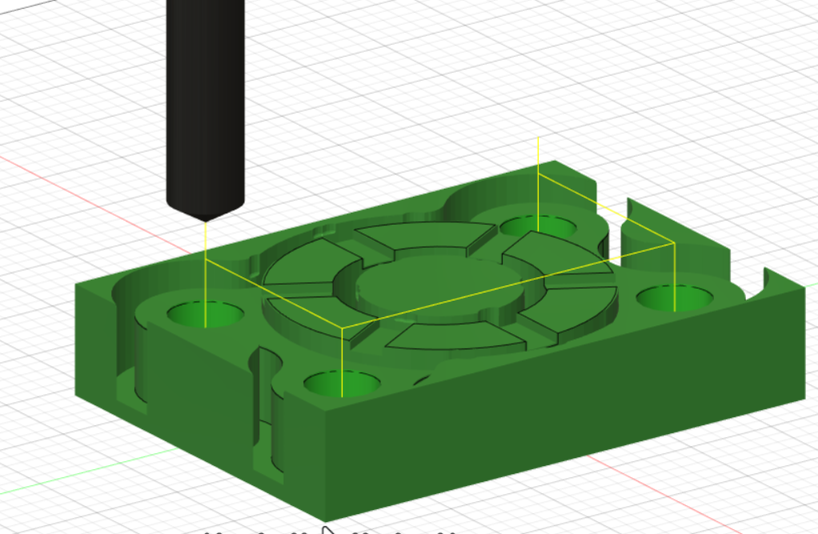

Рис.9. Высверливание отверстий.

В конечном итоге в дереве детали появляются 5 операций фрезерования.

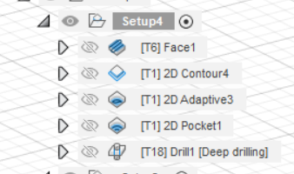

Рис. 10. Операции фрезеровки.

Далее с помощью полученных операций можно получить NC файл с G-кодом управляющей программы для выполнения этих операций на ЧПУ станке (рис. 11).

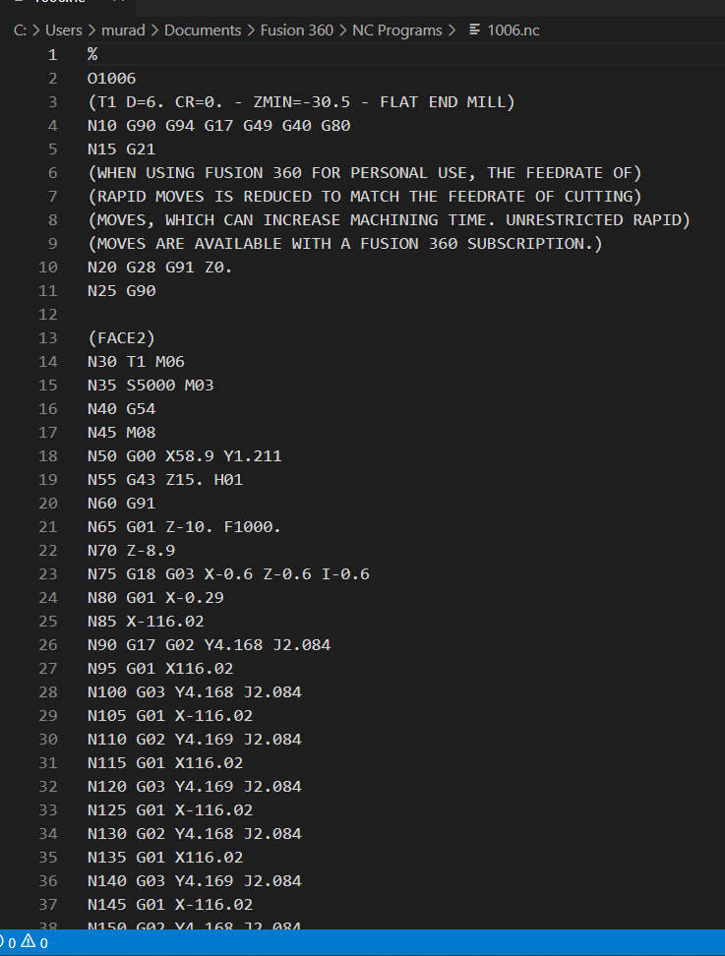

Рис. 11. NC файл.

**Вывод:** в данной лабораторной работе мы ознакомились с настройкой CAM-системы Fusion 360, редактором инструментов и средствами создания траекторий движения инструмента при обработке контура и поверхности, редактирования начального и конечного участков траекторий, визуализации обработки и сохранения управляющей программы для станка с ЧПУ.